2018年09月04日吴帆的初中物理组卷

一．选择题（共7小题）
1．下列现象中，说明分子不停地做无规则运动的是（ ）
A．少数工业废水污染整个水库
B．洒水车将水喷洒在地面上
C．扫地时，在阳光下看到灰尘在空中飞舞
D．沙粒放入水中，水变浑浊了
2．如图所示的四个实验现象中，能够说明分子间存在引力的是（ ）
A．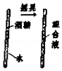
酒精和水混合后体积变小
B．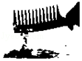
与头发摩擦过得梳子能吸引不带电的纸屑
C．
把与水面接触的玻璃板稍微向上拉，测力计示数变大
D．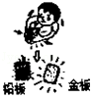
铅板和金块长时间压紧在一起，铅和金会相互渗入
3．下列关于分子热运动的说法错误的是（ ）
A．扩散现象说明一切物质的分子都在永不停息地做无规则运动
B．吸盘能牢牢吸在玻璃上，说明分子间存在引力
C．一升水和一升酒精混合后，总体积小于两升，这现象表明分子间存在间隙
D．0℃物质的分子仍在做无规则运动
4．如图所示，在往玻璃瓶打气的过程中，玻璃瓶塞弹起，并且瓶口出现了白雾，下列说法正确的是（ ）
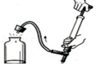
A．出现的白雾是水蒸汽
B．瓶内气体温度降低，内能减小
C．瓶塞跳起是机械能转化为内能
D．瓶塞跳起是打气筒对瓶塞做功
5．关于温度、内能、热量三者的关系，下列说法正确的是（ ）
A．物体吸收热量，温度一定升高
B．物体温度升高一定是吸收了热量
C．物体温度不变，就没有吸热或放热
D．物体温度升高，内能增加
6．小东根据如图提供的信息得出以下四个结论，其中正确的是（ ）
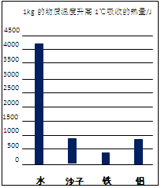
A．我国北方楼房中的“暖气”用水作介质，是因为水的比热容小
B．质量相等的水和沙子，吸收相同热量，水比沙子升温多
C．质量相等的沙子和铁，降低相同温度，沙子放出的热量大于铁放出的热量
D．铁块和铝块升高相同温度，一定吸收相等的热量
7．图甲所示，规格相同的容器装了相同质量的纯净水。用不同加热器加热，忽略散热，得到图乙所示的水温与加热时间的图线，则（ ）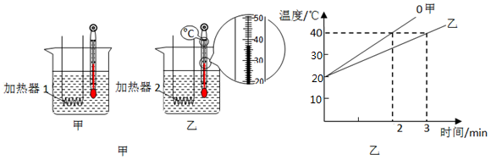
A．甲杯的水加热2min与乙杯的水加热3min吸收的热量相同
B．加热相同时间，两杯水吸收的热量相同
C．吸收相同的热量，甲杯的水升温比乙杯的多
D．乙中温度计示数为32℃

二．填空题（共2小题）
8．淮南牛肉汤味道就是香，新鲜的牛肉放在大锅中煮上几个小时，这是利用 方式改变其内能；人们远远就能闻到牛肉汤的香味，这属于 现象，此现象说明分子在不停地运动着，且分子的运动快慢和 有关。
9．甲、乙两物体质量都为1kg，丙物体质量为2kg，三个物体温度都升高1℃，吸收热量如图所示
（1）甲物体的比热容C_{甲}= J/（kg•℃）
（2）甲、乙、丙三个物体的比热容由大到小排列是 （填编号）
A．C_{甲}＞C_{乙}＞C_{丙}
B．C_{甲}＞C_{丙}＞C_{乙}
C．C_{丙}＞C_{乙}＞C_{甲}
D．C_{丙}＞C_{甲}＞C_{乙}
（3）若乙物体温度降低1℃，其放出的热量是 J。
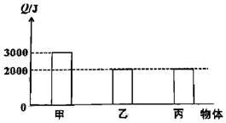

2018年09月04日吴帆的初中物理组卷
参考答案

一．选择题（共7小题）
1．A；2．C；3．B；4．B；5．D；6．C；7．A；

二．填空题（共2小题）
8．热传递；扩散；温度；9．3000；A；2000；

